安全评价报告公开信息表
项目名称 | 江西强强新材料科技有限公司年产20万吨铝基新材料项目（一期）安全预评价报告
完成时间 | 2026年6月18日
评价人员
 | 姓名 | 资格证书号 | 从业号
项目负责人 | 谢雨飞 | CAWS350000230200227 | 043378
项目组成员 | 赵云峰 | S011037000110191000735 | 030095
项目组成员 | 张志辉 | S011011000110193000138 | 038124
项目组成员 | 王静 | 1800000000300838 | 034276
项目组成员 | 乔贯德 | 1700000000300087 | 030797
技术专家 | /
现场勘察人员及时间 | 谢雨飞、乔贯德2025.11.12
现场核查的人员和时间 | /
项目简介 | 江西强强新材料科技有限公司注册为2025年07月10日，地址为江西省鹰潭市余江区龙岗片区二经路1号，注册资金为10000万元整，法定代表人陈文明，经营范围包括一般项目：有色金属压延加工，金属材料制造，金属材料销售，机械零件、零部件加工，机械零件、零部件销售，常用有色金属冶炼，新材料技术推广服务，再生资源加工，再生资源销售，金属废料和碎屑加工处理，生产性废旧金属回收，货物进出口，技术进出口，技术服务、技术开发、技术咨询、技术交流、技术转让、技术推广（除依法须经批准的项目外，凭营业执照依法自主开展经营活动）  江西强强新材料科技有限公司年产20万吨铝基新材料项目经鹰潭市余江区发展和改革委员会审查，于2025年11月06日取得《江西省企业投资项目备案通知书》，统一项目代码：2510-360622-04-01-233789，拟在江西省鹰潭市余江区龙岗片区二经路1号。项目分二期建设，本期工程为一期，一期新建1个联合厂房及其配套公辅工程，购置双室熔炼炉、精炼炉、铝锭铸造机、挤压机、球磨机、除油槽、水洗槽、阳极氧化槽等主要生产设备，形成年产20万吨铝基新材料的生产能力。
工艺流程 | 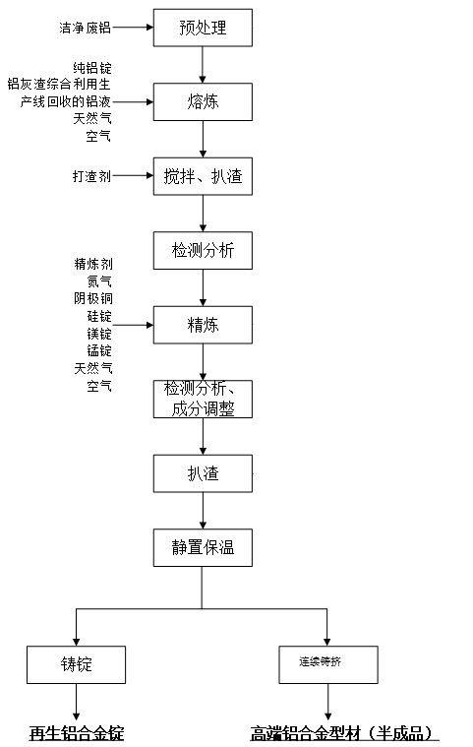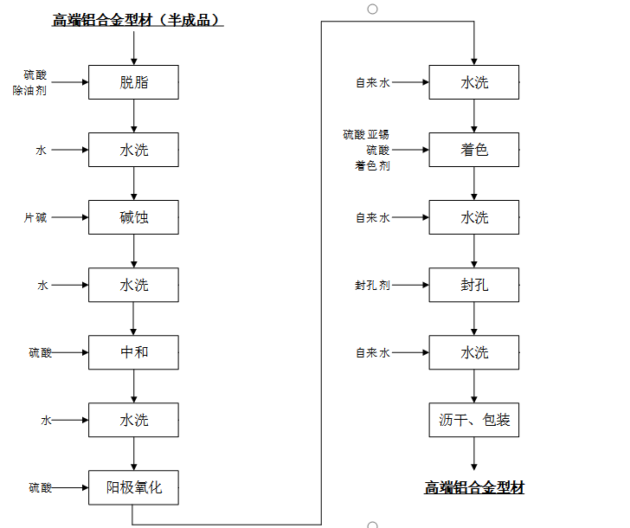
被评价单位信息反馈情况 | 满意

